УСТРОЙСТВО КОНТРОЛЯ ИЗОЛЯЦИИ
УКИ-1
Руководство по эксплуатации
СПРН.422500.002РЭ
СОДЕРЖАНИЕ
1. Описание и работа изделия 4
1.1. Назначение изделия 4
1.2. Технические характеристики 5
1.3. Состав изделия 5
1.4. Устройство и работа изделия 6
1.5. Режимы работы изделия 8
2. Использование по назначению 9
2.1. Меры безопасности 9
2.2. Монтаж УКИ-1 9
2.3. Использование УКИ-1 10
2.4. Техническое обслуживание 12
2.5. Действия в экстремальных условиях 13
3. Маркировка и пломбировка 13
4. Хранение 13
5. Транспортирование 14
6. Утилизация 14
7. Гарантии изготовителя 14
8. Свидетельство о приемке 15
9. Свидетельство о монтаже на агрегат 15
10. Сведения о рекламациях 16
11. Регистрация рекламаций 16
12. Заявки, договоры и соглашения о техническом наблюдении 17
13. Особые отметки 18

Настоящее Руководство по эксплуатации (далее по тексту РЭ) предназначено для изучения и правильной эксплуатации устройства контроля изоляции УКИ-1 (далее по тексту УКИ-1).
В РЭ приведено описание работы УКИ-1, даны основные сведения, необходимые для правильной эксплуатации, хранения и транспортирования УКИ-1.
К эксплуатации УКИ-1 допускается обслуживающий персонал, прошедший техническую подготовку в объеме настоящего РЭ и обладающий твердыми знаниями данного РЭ, изучивший правила электро- и пожарной безопасности.
Обслуживающий персонал должен уметь пользоваться защитными средствами и оказывать первую помощь при поражении электрическим током.
Внимание: для обеспечения корректного функционирования УКИ-1 рекомендуется эксплуатировать, обслуживать, хранить и транспортировать его согласно требованиям, изложенным в разделах 2-5 настоящего РЭ. Несоблюдение перечисленных требований влечет за собой потерю гарантии.
В связи с постоянным совершенствованием конструкции и технологии изготовления в настоящем РЭ возможно некоторое расхождение между описанием и фактическим состоянием УКИ-1, не влияющее на работоспособность, технические характеристики и установочные размеры изделия.

Описание и работа изделия

Назначение изделия

Устройство контроля изоляции УКИ-1 предназначено для постоянного контроля сопротивления изоляции между фазными проводами и «землей» основных токоведущих цепей в сетях переменного тока частотой 50 Гц с изолированной нейтралью и выдачи выходного сигнала на устройство управления при снижении сопротивления изоляции ниже порогового значения.

УКИ-1 обеспечивает аварийную защиту с аварийно-предупредительной сигнализацией при снижении сопротивления изоляции ниже порогового значения. Пороговое значение сопротивления изоляции задается переключателем выбора уставки срабатывания по минимальному значению сопротивления изоляции (п.1.4.2.2). Переключатель расположен внутри УКИ-1 (на плате).

УКИ-1 предназначено для эксплуатации на кораблях, морских судах с неограниченным районом плавания и речных судах.

УКИ-1 удовлетворяет требованиям «Правил классификации и постройки морских судов» Российского Морского Регистра судоходства (далее по тексту РМРС) и «Правил классификации и постройки судов внутреннего плавания» Российского Речного Регистра (далее по тексту РРР).

УКИ-1 рассчитано для работы в условиях вибрации, наклонов, ударных нагрузок, в условиях относительной влажности до 60 % при температуре 25 °С.

УКИ-1 выпускается под техническим надзором Российского Морского Регистра судоходства и Российского Речного Регистра.

УКИ-1 обеспечивает номинальные параметры при следующих условиях эксплуатации:

температура окружающего воздуха 25 °С;

высота над уровнем моря 1000 м (674 мм рт. ст.);

относительная влажность воздуха 60 %;

синусоидальная вибрация (в диапазоне частот от 5 до 100 Гц) с амплитудой ускорения 19,6 м/с² (2g);

номинальное напряжение питания 230 В (400 В);

длительный крен судна до 15 º и дифферент до 5 º, а также бортовая качка до 22,5 º с периодом 7-9 с от вертикали и килевая до 10 º от вертикали (согласно требованиям Правил РМРС) либо от горизонтали (согласно требованиям Правил РРР).

Воздействие факторов внешней среды

УКИ-1 может эксплуатироваться в условиях воздействия факторов внешней среды:

в части воздействия механических факторов внешней среды – группа М30 ГОСТ 17516;

повышенная рабочая температура, не более 55 °С;

пониженная рабочая температура, не более минус 10 °С;

относительная влажность воздуха до 98 % при температуре 25 °С;

высота над уровнем моря, не более 4200 м;

пониженное атмосферное давление (при авиатранспортировании в нерабочем состоянии), не менее 90 мм рт. ст.;

скорость воздушного потока, не более 50 м/с;

отсутствие атмосферных выпадающих осадков.

Технические характеристики
Технические характеристики УКИ-1 приведены в таблице 1.
Таблица 1 – Основные технические характеристики УКИ-1
Наименование параметра | Значение
Напряжение питания, В  Частота, Гц | 230 (400) ±10%  50
Потребляемая мощность, Вт, не более | 3
Пороговое значение сопротивления изоляции при положениях джампера в переключателе внутри платы УКИ-1:  положение 1, кОм  положение 2, кОм  положение 3, кОм  положение 4, кОм | 560  220  51  30
Временная задержка на включение сигнализации при снижении сопротивления изоляции, сек, не более | 0,01
Измерительное напряжение, В | 100
Коммутируемый ток контакта (АС1 250 В), А | 8
Степень защиты по ГОСТ 14254 | IP20
Средняя наработка на отказ, ч, не менее | 5000
Назначенный срок службы, лет | 12
Габаритные размеры (ШхВхГ), мм | 140х90х63
Масса, кг | 0,35

Состав изделия

В состав УКИ-1 входят:

устройство контроля изоляции УКИ-1;

руководство по эксплуатации УКИ-1 СПРН.422500.002РЭ.

Устройство и работа изделия

Конструкция УКИ-1

Устройство контроля изоляции УКИ-1 представляет собой пластмассовый корпус со степенью защиты IP20.
Внешний вид УКИ-1 представлен на рисунке 1.
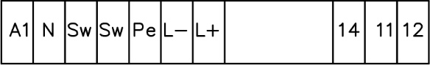

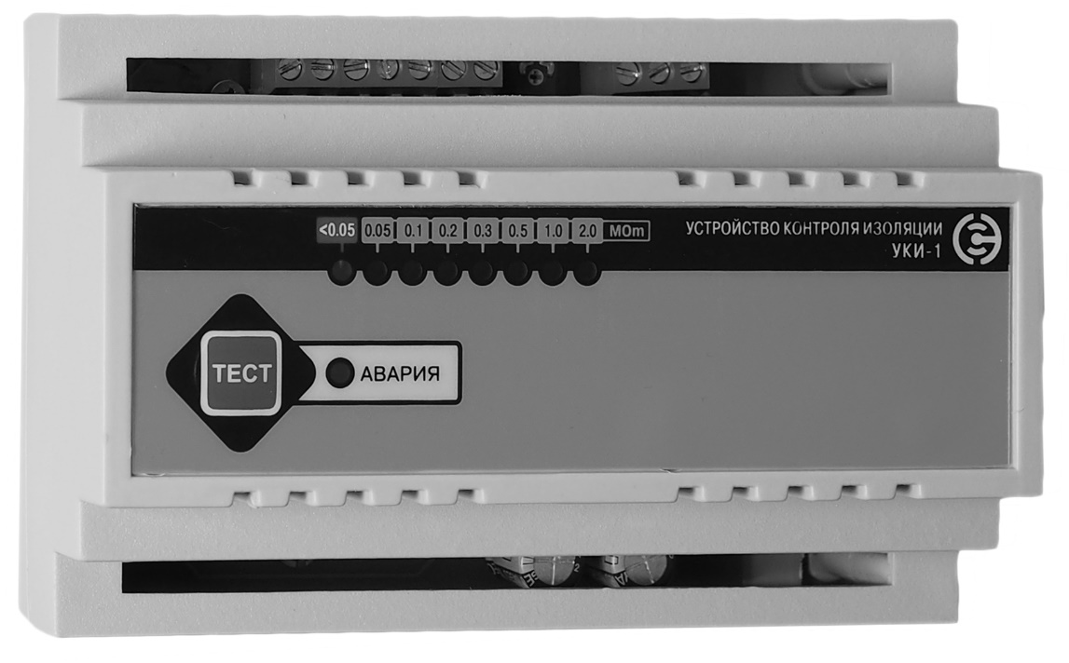

Рисунок 1 – Внешний вид УКИ-1

На лицевой панели УКИ-1 содержатся линейка светодиодов (индицирует сопротивление изоляции), светодиодный индикатор «АВАРИЯ» и кнопка проверки сопротивления изоляции «ТЕСТ». В верхней части УКИ-1 содержатся клеммные соединители (далее по тексту клеммы) для подключения: контролируемой цепи, устройства управления, дистанционной кнопки проверки сопротивления изоляции «ТЕСТ», внешнего индикатора «ИЗОЛЯЦИЯ» и заземления корпуса УКИ-1. При этом клеммы подключения контролируемой цепи и устройства управления гальванически развязаны.

Переключатель выбора уставки срабатывания по минимальному значению сопротивления изоляции расположен внутри УКИ-1 (на плате). Описание выбора уставки срабатывания приведено в п.1.4.2.2.
Описание назначения органов управления и индикации приведено в п.1.4.3.1.
Схема электрическая принципиальная приведена в приложении А.
Схема электрическая соединений приведена на рисунке 2.

Устройство УКИ-1

Функционально в состав УКИ-1 входят устройство контроля изоляции УКИ-1, линейка светодиодов, светодиодный индикатор «АВАРИЯ», кнопка проверки сопротивления изоляции «ТЕСТ», переключатель выбора порога срабатывания по минимальному значению сопротивления изоляции и клеммы подключения внешних устройств.

Пороговое значение сопротивления изоляции задается установкой джампера в одну из четырех пар контактов переключателя выбора порога срабатывания по минимальному значению сопротивления. При этом каждая пара контактов переключателя имеет свои уставки срабатывания:
- 560 кОм (задается по умолчанию);
- 220 кОм;
- 51 кОм;
- 30 кОм.

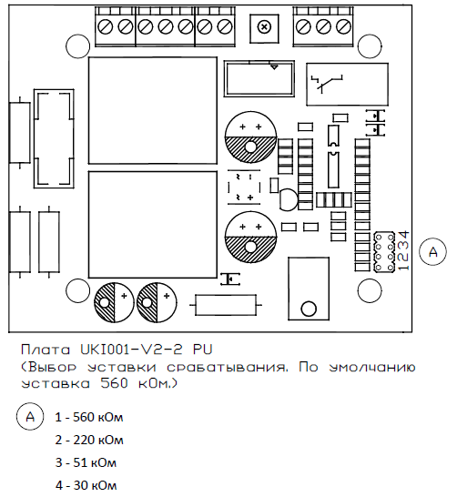

Рисунок 1.1 – Выбор уставки срабатывания

Назначение органов управления и индикации изделия

Органы управления и индикации по своему функциональному назначению объединены на лицевой панели УКИ-1 и представляют собой линейку светодиодов, светодиодный индикатор «АВАРИЯ» и кнопку проверки сопротивления изоляции «ТЕСТ». Расположение органов управления и индикации на УКИ-1 представлено на рисунке 1.

Режимы работы изделия

Работа УКИ-1 основывается на измерении напряжения сети переменного тока, поочередном замыкании каждой фазы сети переменного тока на «землю» через известное сопротивление «R» и измерении фазных напряжений (подключается известное сопротивление к одной фазе сети переменного тока и измеряется напряжение между второй фазой и «землей», а затем подключается известное сопротивление ко второй фазе сети переменного тока и измеряется напряжение между первой фазой и «землей»). По измеренным значениям напряжения сети, фазных напряжений сети вычисляется сопротивление изоляции.
При снижении сопротивления изоляции ниже порогового значения осуществляются следующие действия:

на УКИ-1 высвечивается светодиодный индикатор «АВАРИЯ»;

УКИ-1 выдает сигнал на замыкание сухого контакта исполнительного реле NС (замыкание клемм 11-12, согласно рисунку 2);

УКИ-1 выдает сигнал на размыкание сухого контакта исполнительного реле NO (размыкание клемм 11-14, согласно рисунку 2);

с УКИ-1 выдается в адрес устройства управления информация о низком сопротивлении изоляции.

Использование по назначению

Меры безопасности

К обслуживанию УКИ-1 допускаются лица, прошедшие специальную техническую подготовку, твердо знающие правила пожарной и электробезопасности.

Обслуживающий персонал должен уметь пользоваться средствами индивидуальной защиты и оказывать первую медицинскую помощь при поражении электрическим током.

Основные правила электробезопасности в процессе эксплуатации, при техническом обслуживании УКИ-1
Во избежание поражения электрическим током при подготовке УКИ-1 к использованию строго выполнять следующие указания:

не прикасаться к клеммам, находящимся под напряжением;

не допускать попадание жидкостей на УКИ-1 и соединительные кабели;

не допускать работы УКИ-1 при замыкании на корпус, некачественном заземлении, ослаблении крепления и других неисправностях.

УКИ-1 во время работы должно иметь надежное электрическое соединение с корпусом объекта размещения. Корпус объекта размещения должен быть заземлен.

Лица, обслуживающие изделие, должны периодически проходить инструктаж по правилам техники безопасности, учитывающие местные условия эксплуатации.

Монтаж УКИ-1

Распаковать УКИ-1. При распаковывании УКИ-1 не допускать механических повреждений корпуса.

Проверить комплектность УКИ-1 согласно разделу «Комплектность» формуляра.

Проверить внешним осмотром целостность пластмассового корпуса УКИ-1.

Установить и закрепить УКИ-1 на DIN-рейку в объекте размещения. Обеспечить металлическую связь корпуса изделия и контура заземления объекта размещения.

Подключить соединительные кабели к УКИ-1, согласно рисунку 2.
Внимание: перед подключением соединений кабельных убедиться в отсутствии на них напряжения переменного тока.
Произвести подключение соединительных кабелей к клеммам УКИ-1 следующим образом:
- L1 – фаза 1;
- L2 – фаза 2;
- Ре – заземленный корпус изделия;
- 11, 12, 14 – клеммы подключения устройства управления. Подключение к сухому размыкающему контакту исполнительного реле (NC) УКИ-1 производится через клеммы 11 (переключающий контакт) и 12 (нормально-замкнутый контакт), а подключение к сухому замыкающему контакту исполнительного реле (NO) УКИ-1 - через клеммы 11 и 14 (нормально-разомкнутый контакт);
- Sw-Sw – дистанционная кнопка проверки сопротивления изоляции «ТЕСТ» (аналогична кнопке «ТЕСТ» на лицевой панели УКИ-1);
- «-» и «+» – внешний индикатор «ИЗОЛЯЦИЯ» (аналогичен светодиодному индикатору «АВАРИЯ» на лицевой панели УКИ-1).

L1
L2
Sw
Sw
Pe
-
+
14
11
12
Устройство
управления
L1
L2
Корпус
Внешний
индикатор
«ИЗОЛЯЦИЯ»
Кнопка
ТЕСТ

Рисунок 2 - Типовая схема подключения УКИ-1

Использование УКИ-1

Подготовка УКИ-1 к использованию

Подготовить изделие к использованию, выполнив следующие действия:

убедиться в подключении металлической связи корпуса и защитного заземления;

произвести внешний осмотр изделия и убедиться в отсутствии внешних повреждений;

убедиться в подключении соединительных кабелей к УКИ-1.

Использование УКИ-1 по назначению

Общие указания
Включение УКИ-1 производится автоматически при подаче питания на клеммные соединители L1, L2.
Проверку сопротивления изоляции в сети производят нажатием на кнопку «ТЕСТ». При этом УКИ-1 выдает сигнал на размыкание сухого контакта исполнительного реле NO (размыкание клемм 11-14) и замыкание сухого контакта исполнительного реле NC (замыкание клемм 11-12).
Линейка светодиодов показывает фактическое сопротивление изоляции.
При сопротивлении изоляции выше порогового значения осуществляются следующие действия:

УКИ-1 выдает сигнал на замыкание сухого контакта исполнительного реле NO (замыкание клемм 11-14);

УКИ-1 выдает сигнал на размыкание сухого контакта исполнительного реле NC (размыкание клемм 11-12);

светодиодный индикатор «АВАРИЯ» не высвечивается.
При сопротивлении изоляции ниже порогового значения осуществляются следующие действия:

высвечивается светодиодный индикатор «АВАРИЯ»;

УКИ-1 выдает сигнал на размыкание сухого контакта исполнительного реле NO (размыкание клемм 11-14);

УКИ-1 выдает сигнал на замыкание сухого контакта исполнительного реле NC (замыкание клемм 11-12);

с УКИ-1 выдается в адрес устройства управления сигнала о низком сопротивлении изоляции;

на линейке светодиодов отображается значение низкого сопротивления изоляции.

Техническое обслуживание

Техническое обслуживание (ТО) включает комплекс периодически проводимых профилактических мероприятий, направленных на поддержание УКИ-1 в исправности и постоянной готовности для использования по назначению. Система технического обслуживания изделия является планово-предупредительной и обеспечивает сохранение работоспособности и технического ресурса в период эксплуатации и хранения.

Для УКИ-1 предусматриваются следующие виды ТО:

ежедневное техническое обслуживание (ЕТО);

техническое обслуживание №1 (ТО-1).
Ежедневное техническое обслуживание предназначается для систематического ухода за УКИ-1, находящимся в работе более 24 часов, а также после использования. Если УКИ-1 не использовалось – раз в две недели.
ТО-1 проводится один раз в год, включает в себя все операции, выполняемые при проведении ЕТО и проверку эксплуатационной документации.

Количество обслуживающего персонала при техническом обслуживании – один человек.

При проведении всех видов ТО личный состав, допущенный к работе с УКИ-1, должен знать и выполнять все требования по мерам безопасности, определяемые настоящим документом, руководством по эксплуатации на объект.

Перечень работ, производимых при техническом обслуживании, приведен в таблице 2.
Таблица 2 - Перечень работ, производимых при ТО
Номер работы | Выполняемые работы | ЕТО | ТО-1
1 | Осмотр и профилактика УКИ-1 | * | +
2 | Проверка надежности крепления УКИ-1 на DIN-рейке | * | +
3 | Проверка надежности и правильности подсоединения внешних кабельных соединителей, отсутствия повреждений кабелей и кабельных соединителей | + | +
4 | Проверка работоспособности УКИ-1 | - | +
* - работы проводятся при необходимости;
+ - работы проводятся обязательно.
Методика выполнения работ при ТО приведена в таблице 3.

Таблица 3 – Методика выполнения работ при ТО
Номер работы | Методика выполнения работы
1 | Произвести внешний осмотр УКИ-1. Проверить отсутствие механических повреждений на наружных поверхностях УКИ-1
 | Пыль, грязь удалить влажной ветошью
2 | Проверить опробованием от руки надежность крепления УКИ-1 на DIN-рейке. При необходимости подтянуть болты крепления
3 | Проверить отсутствие повреждений соединительных кабелей, подключенных к УКИ-1, на предмет их целостности  Проверить надежность подключения соединителей и провода заземления к УКИ-1. Надежность подключения проверить опробованием от руки, при необходимости подтянуть
4 | Проверить работоспособность УКИ-1 в соответствии с п.2.3.2.1

Действия в экстремальных условиях

При появлении дыма, запаха гари отключить соединительные кабели от УКИ-1.

При возникновении пожара на УКИ-1 выполнить действия, согласно п. 2.5.1 и приступить к тушению пожара углекислотными или порошковыми огнетушителями.
ЗАПРЕЩАЕТСЯ ВЫПОЛНЯТЬ ТУШЕНИЕ УКИ-1 ПЕННЫМИ (ВОДНЫМИ, ЖИДКОСТНЫМИ) ОГНЕТУШИТЕЛЯМИ ИЛИ ВОДОЙ!

Маркировка и пломбировка

Маркировка УКИ-1 выполнена на лицевой панели, на которую нанесено наименование устройства.

Органы управления и индикации УКИ-1 имеют маркировку, однозначно определяющую их назначение. Маркировка выполняется на термотрансферной пленке.

Хранение
Условия хранения УКИ-1 в упаковке – 5 по ГОСТ 15150.
При хранении в составе изделия – по условиям хранения изделия, в которое оно входит.
При подготовке УКИ-1 к работе после хранения выдержать его в нормальных климатических условиях не менее 24 часов. Не допускается остаточная конденсация влаги на поверхностях, контактах разъемов и клеммных колодках.

Транспортирование
Транспортирование УКИ-1 производить железнодорожным, автомобильным транспортом, в трюмах речного транспорта и в герметизированных кабинах самолетов и вертолетов (на высоте до 10000 м) в условиях отсутствия прямого воздействия атмосферных выпадающих осадков.
Условия транспортирования в упаковке – С по ГОСТ 23216.
При транспортировании в составе изделия – по условиям транспортирования изделия, в которое оно входит.
Грузоотправитель обязан подготовить изделие к транспортированию таким образом, чтобы обеспечить безопасность и сохранность груза в процессе транспортирования.

Утилизация
Утилизация УКИ-1 производится потребителем в соответствии с Федеральным законом № 89-ФЗ «Об отходах производства и потребления», с учетом региональных норм и правил.
УКИ-1 не содержит экологически опасных веществ.
Последовательность операций по утилизации:

отключить УКИ-1 от источника питания;

произвести демонтаж УКИ-1 с места крепления;

осуществить вывоз лома металла для сдачи в специализированную организацию.

Гарантии изготовителя
Изготовитель гарантирует соответствие качества изделия требованиям контракта (договора) при соблюдении потребителем условий и правил эксплуатации, хранения, транспортирования и монтажа, установленных эксплуатационной документацией.
Гарантийный срок эксплуатации - 24 месяца со дня продажи, но не более 30 месяцев со дня изготовления.
Изготовитель безвозмездно устраняет недостатки комплекта оборудования в течение гарантийного срока эксплуатации.

Действие гарантийных обязательств прекращается:
  - при несоблюдении потребителем условий и правил эксплуатации, хранения, транспортирования, монтажа;
  - при истечении гарантийного срока эксплуатации.
Выполнение гарантийных обязательств осуществляется по адресу:
140002, г. Люберцы, МО, ул. Октябрьский проспект д.112A
телефон \ факс 8(495)232-50-68
E-mail: office@specenergo.ru

Свидетельство о приемке
Устройство контроля изоляции УКИ-1 заводской номер _______ изготовлено и принято в соответствии с требованиями конструкторской документации, условиями договора (контракта) и признано годным к эксплуатации.

Дата выпуска «_____»____________________________________________201_ г.

Представитель ОТК ____________________________________________________

Свидетельство о монтаже на агрегат
Устройство контроля изоляции УКИ-1 заводской номер ____ установлено на

установку _____________________________ заводской номер ________________

и признано годным к эксплуатации.

Представитель изготовителя установки ____________________________________

«____» __________________ 201_ г.

Представитель ОТК изготовителя_________________________________________

«____» _________________ 201_ г. м.п.

Сведения о рекламациях
Рекламации предъявляются в соответствии с требованиями ГОСТ РВ 15.703
Рекламации должны направляться по адресу:
140002, г. Люберцы, МО, ул. Октябрьский проспект д.112A
телефон \ факс 8(495)232-50-68
E-mail: office@specenergo.ru

Регистрация рекламаций
Дата отказа (обнаружение неисправностей) | Дата составления рекламации | Краткое содержание рекламации | Принятые меры по устранению неисправностей | Подпись  ответственного лица

Заявки, договоры и соглашения о техническом наблюдении

Регистр может доверить техническому персоналу предприятия-изготовителя проведение контрольных испытаний или их части, что оформляется Соглашением об освидетельствовании (далее по тексту СО), заключаемым с предприятием-изготовителем.

Для заключения СО применяется установленная форма или СО составляется в произвольной форме с учетом всех существенных положений установленной формы.

СО заключается на основании освидетельствования предприятия-изготовителя в объеме и порядке согласно требованиям Регистра (Признание изготовителей, Альтернативный порядок освидетельствования (АПО)), а также типового одобрения материала или изделия согласно требованиям Регистра (Одобрение типовых материалов, изделий, технологических процессов и программного обеспечения).

В СО указываются права и обязанности предприятия-изготовителя, обязанности Регистра и условия оплаты Регистру за осуществление технического наблюдения.

Для обеспечения соблюдения требований РС к выпускаемой продукции, оформления сопроводительной документации и выполнения условий СО на предприятии-изготовителе должно быть назначено должностное лицо, компетентное в вопросах производства и контроля качества объектов технического наблюдения.

На основании заключенного СО объекты технического наблюдения поставляются:
- с СЗ (альтернативный порядок освидетельствования (АПО)), которое заполняется и подписывается должностным лицом предприятия-изготовителя и оформляется (заверяется) Регистром на основании анализа результатов испытаний изделия/оборудования, выполненных изготовителем, и только после подписания СЗ со стороны изготовителя;
- с копией свидетельства о типовом одобрении (далее по тексту СТО) и документом предприятия-изготовителя, который должен содержать:
- наименование, тип, серийный номер объекта;
- наименование и адрес изготовителя;
- адрес места изготовителя;
- наименование технической документации на объект и дату ее одобрения РС;
- наименование документа, содержащего сведения о проведенных предприятием-изготовителем освидетельствованиях и испытаниях объекта;
- номер, дату выдачи и срок действия СТО;
- заявления предприятия о соответствии объекта одобренному типу, указанному в СТО или одобренной технической документации;
- подпись уполномоченного лица предприятия-изготовителя.

СО вступает в силу с момента его подписания и действительно в течение не более 5 лет при условии:
- для изделий, поставляемых с СЗ – положительных результатов освидетельствования объекта технического наблюдения и предприятия-изготовителя в соответствии с требованиями Регистра (Альтернативный порядок освидетельствования (АПО)), проводимых не реже, чем один раз в год;
- для изделий, поставляемых с копией СТО – положительных результатов освидетельствования объекта технического наблюдения и предприятия-изготовителя в соответствии с требованиями Регистра, проводимых не реже, чем один раз в год;
- действия одобрения типового объекта технического наблюдения, подтвержденного свидетельством о типовом одобрении РС, или действия свидетельства о признании изготовителя (далее по тексту СПИ).

Действия СО продлевается на следующий срок, не превышающий 5 лет, при выполнении условий, указанных в п.п. 12.1, 12.2 настоящей ПМ.

Особые отметки

